YÜKSEKÖĞRETİM KURULU

BAŞKANLIĞI

2021 YILI

ADIYAMAN ÜNİVERSİTESİ
ENGELLİ ÖĞRENCİ BİRİMİ KOORDİNATÖRLÜĞÜ
FAALİYET RAPORU

İÇİNDEKİLER

BİRİM YÖNETİCİSİNİN SUNUŞU

I- GENEL BİLGİLER
A- Misyon ve Vizyon
B- Yetki, Görev ve Sorumluluklar
C- Faaliyetler

BİRİM / ÜST YÖNETİCİ SUNUŞU

Yükseköğrenim gören engelli öğrencilerin öğrenim hayatlarını kolaylaştırabilmek için gerekli tedbirleri almak ve bu yönde düzenlemeler yapmak üzere,1 Temmuz 2005 tarih ve 5378 sayılı Özürlüler ve Bazı Kanun ve Kanun Hükmünde Kararnamelerde Değişiklik Yapılması Hakkında Kanun’un 15. maddesi doğrultusunda, 20 Haziran 2006 tarih ve 26204 sayılı Resmi Gazetede yayımlanarak yürürlüğe giren Yükseköğretim Kurulu Başkanlığı’nın “Yükseköğretim Kurumları Özürlüler Danışma ve Koordinasyon Yönetmeliği’nin” 8. maddesine göre “Yükseköğretim Kurumları Engelli Öğrenci Birimleri” tanımlanmakta ve her bir üniversitede kurulması öngörülmektedir.
Yönetmelik gereği 13 Eylül 2014 de Adıyaman Üniversitesi Engelli Öğrenci Birimi (Engelsiz Yaşam Birimi) kurulmuştur. Birimi daha etkin hale getirebilmek için; Adıyaman Üniversitesi Engelli Öğrenci Birimi Yönergesi uyarınca Engelli Öğrenci Birimi Koordinatörlüğü kurulmuş ve Adıyaman Üniversitesi rektörlüğüne doğrudan bağlanmıştır. 28 Eylül 2021 tarihinde Engelli Öğrenci Birimi Koordinatörü olarak Arş. Gör. Nurullah TÜRK’ün, 10 Ekim 2021 tarihinde Engelli Öğrenci Birimi Koordinatör Yardımcısı olarak Uzm. Psk. Cihat ÇELİK’in ataması yapıldı.
Engelli öğrencilerimizin eğitim ve kampus yaşamları sırasında engelleri nedeniyle karşılaşacakları zorlukları en aza indirmek ve engellerin ortadan kaldırılmasında ilgili taraflar arasında işbirliği sağlamaktır. Üniversitemizde engellilik konusunda farkındalığı artırabilmek için çaba göstermektir.
Engelli öğrencilerin yüksek öğrenim yaşantıları boyunca karşılaştıkları engelleri saptamak, ortadan kaldırmak ve “erişilebilir bir kampüs” oluşturmaktır
Üniversitemizin 2020/2021 dönemi Engelli Koordinasyon faaliyetlerinde görev ve sorumluluk alan herkese teşekkürlerimi sunarım. Uygulama sürecinde verecekleri katkı ve destekler için birim personelimize şimdiden teşekkür eder, başarılar dilerim.
Prof. Dr. Cumhur KIRILMIŞ

I- GENEL BİLGİLER
Engelli Öğrenci Birimi Koordinatörlüğü Rektörlüğe bağlı olarak kurulmuştur. Koordinatörlüğümüzün amacı, Adıyaman Üniversitesi’nde kayıtlı veya yeni kayıt yaptıracak engelli öğrencilerimizin öğrenimlerini sürdürdükleri sırada fiziksel, psikolojik, barınma ve sosyal alanlarla ilgili ihtiyaçlarını tespit ederek, bu ihtiyaçların karşılanması için yapılması gerekenleri belirleyip engelsiz yaşamlarını sağlamaya yardımcı olmaktır. Adıyaman Üniversitesi’nde yüksek öğrenimini sürdüren engelli öğrencilerimize istekleri doğrultusunda her türlü konuda destek olabilmek ve tüm engellerin aşıldığı bir üniversite oluşturulmasına katkı sağlamak ve kurmuş olduğumuz Özel Gereksinimli Öğrenci Biriminin engelli öğrencilerimiz tarafından daha etkin kullanılmasını sağlamaktır.

Tablo-1 Koordinatör Ekip Üyeleri
KOORDİNATÖR EKİP ÜYELERİ
Görevi | Unvanı/Adı – Soyadı | Görevi
Başkan | Prof. Dr. Cumhur Kırılmış | Kurum Yöneticisi/Rektör Yardımcısı
Koordinatör | Araştırma Gör. Nurullah Türk | Koordinatör
Üye | Cihat Çelik | Koor. Yrd.

Tablo-2 Akademik Danışma Ekip Üyeleri

FAKÜLTE DANIŞMANLARI
Akademik Birim | Unvanı/Adı – Soyadı | Görevi
Eğitim Fakültesi | Prof.Dr.İbrahim YERLİKAYA | Danışman
Beden Eğitimi ve Spor Yüksekokulu | Doç.Dr.K. Yusuf AYTAÇ | Danışman
Teknik Bilimler Meslek Yüksekokulu | Dr.Öğr.Üyesi İsmail GÜRSOY | Danışman
İslami İlimler Fakültesi | Dr.Öğr.Üyesi İsmail KALKAN | Danışman
Sosyal Bilimler M.Y. | Dr.Öğr.Üyesi Samet ZENGİNOĞLU | Danışman
Güzel Sanatlar Fakültesi | Dr.Öğr.Üyesi Nurullah ATALAY | Danışman
Kahta Meslek Yüksekokulu | Ögr.Gör. İsmail DİNÇ | Danışman
Mühendislik Fakültesi | Doç.Dr. İsmail BOSKURT | Danışman
İktisadi ve idari bilimler fakültesi | Dr.Öğr.Üyesi Aylin AKYOL | Danışman
Besni Ali Erdemoğlu Meslek Yüksekokulu | Öğr.Gör.Abdulaziz CEYLAN | Danışman
Dış Hekimliği Fakültesi | Doç. Dr.Abdulsamet TANIK | Danışman
Mimalık Fakültesi | Arş.Gör. Nebahat ÖZTAŞ | Danışman
Devlet Konservatuarı | Dr.Öğr.Üyesi M.Sadık DOĞAN | Danışman
Sağlık Bilimleri Fakültesi | Prof. Dr. Süleyman BAYRAM | Danışman
Fen Edebiyat Fakültesi | Prof.Dr. Ebubekir İNAN | Danışman
Eczacılık Fakültesi | Doç. Dr Ali Serol ERTÜRK | Danışman
Turizm Fakültesi | Doç.Dr. Caner ÇALIŞKAN | Danışman
Yabancı Diller Yüksekokulu Müdürlüğü | Dr. Öğr. Üyesi Özge GÜMÜŞ | Danışman
Tıp Fakültesi | Doç.Dr. Öznur ULUDAĞ | Danışman
Gölbaşı Meslek Yüksekokulu | Öğr.Gör.M. Emin ÖZDEMİR | Danışman
Lisansüstü Eğitim Fakültesi | Doç. Dr. Deniz TAŞDEMİR KORKMAZ | Danışman
Sağlık Hizmetleri Meslek Yüksekokulu | Doç. Dr. Salih AKBUDAK | Danışman

Misyon ve Vizyon
A.1. Misyon
Yükseköğretim programlarına kaydı yapılan engelli öğrencilerin öğrenimlerini sürdürdükleri sırada idari, fiziksel, barınma ihtiyaçları ile eğitim-öğretim, burs, sosyal, v.b. alanlarla ilgili ihtiyaçlarını tespit etmek, bu ihtiyaçların karşılanabilmesi için alınması gereken önlemleri belirlemek ve ortadan kaldırmak üzere Rektörlüğe çözüm önerileri sunmak, gerekli düzenlemeleri üniversitede bulunan diğer akademik birimler ve/veya daire başkanlıkları ile eşgüdüm içerisinde yapmaktır.
A.2. Vizyon
Hedefimiz; öğrencilerimizin geleceğe güvenle bakmalarını sağlamak ve mezuniyetleri ile birlikte onları vazgeçilmez parçalar olarak topluma dâhil etmektir. Bu çalışma; Adıyaman Üniversitesi yerleşkelerinde mekanda, eğitim-öğretimde ve sosyokültürel alanlarda erişebilirlik sağladığımız, engelli öğrencilerimizin hayat standartlarını yükseltip yaşama sevinçlerini artırmaktır.
B. Yetki, Görev ve Sorumluluklar

BİRİNCİ BÖLÜM

Amaç, Kapsam ve Dayanak
Amaç
MADDE 1-
Bu yönergenin amacı: Adıyaman Üniversitesi'nde öğrenim gören engelli öğrencilerin öğrenim hayatlarını kolaylaştırabilmek için gerekli tedbirleri almak ve bu yönde düzenlemeler yapmak üzere. Adıyaman Üniversitesi Rektörlüğü*ne bağlı Engelli Öğrenci Biriminin yapılanmasını ve çalışma esaslarını düzenlemektir.
Kapsam
MADDE 2-
Bu yönerge: Adıyaman Üniversitesi Rektörlüğüne bağlı olarak kurulmuş olan ve faaliyet gösteren "Adıyaman Üniversitesi Engelli Öğrenci Birimi'nin amacına, faaliyet alanlarına. yönetim kadrosuna ve görevlerine, çalışma esaslarına ilişkin hükümleri kapsar.
Dayanak
MADDE 3-
Bu yönerge: 03.01.2013 gün ve 28517 sayılı Resmi gazetede yayımlanarak yürürlüğe giren "Yükseköğretim Kurumları Özürlüler Danışma ve Koordinasyon Yönetmeliğinde Değişiklik Yapılmasına Dair Yönetmeliğe" istinaden hazırlanmıştır.

İKİNCİ BÖLÜM
Adıyaman Üniversitesi Engelli Öğrenci Biriminin Yapılanması
MADDE 4-
a) Adıyaman Üniversitesi Engelli Öğrenci Birimi: Yükseköğretim kurumları tarafından eğitim öğretim işlerinden sorumlu bir rektör yardımcısı başkanlığında ve sorumluluğunda, engelliler alanında uzmanlaşmış veya özel eğitim alanına yakın alanda uzmanlaşmış koordinatör öğretim elemanları veya yardımcıları ile ilgili daire başkanlıkları, fakülte, yüksekokullar ve enstitülerin görevlendireceği yönetici veya akademik kişilerden seçilmiş temsilcilerden oluşur.
b) Adıyaman Üniversitesi Engelli Öğrenci Birimi Komisyonu oluşturulur.
Birim Sorumlusu
MADDE 5-
Engelli Öğrenci Birimi Sorumlusu: Rektör tarafından görevlendirilen Rektör Yardımcısıdır. Kurul toplantılarına başkanlık eder. Adıyaman Üniversitesi'nin. Uluslararası standartlarda engelsiz bir üniversite olabilmesi ve bu durumun geliştirilerek. Sürdürülebilmesi için gerekli çalışmaları başlatır.

Koordinatör
MADDE 6-
Engelli Öğrenci Birimi Koordinatörü: Birim Sorumlusu olan Rektör Yardımcısının teklifi ve Rektör'ün oluruyla konu ile ilgi akademik veya yönetici vasıflı idari personeller arasından görevlendirilir. Birimin idari anlamda sevk ve idaresinden sorumludur. Planlanan faaliyet ve projelerin hayata geçirilmesi için Birim Sorumlusuna yardımcı olur. Birim sorumlusunun izin ve görev nedeniyle bulunmadığı hallerde, Birim Sorumluluğuna vekâlet eder. İl içi ve iller arası ve uluslararası engelli öğrenciler ve engellilik konulu ilişkilerde, birim Sorumlusunun katılamadığı hallerde Adıyaman Üniversitesini temsil eder. Birim sorumlusunun, birim ile ilgili verdiği diğer görevleri yapar.
Koordinatör Yardımcısı
MADDE 7-
Birim Sorumlusunun teklifi ile Rektör tarafından akademik/idari personeller arasından görevlendirilir. Birimin işleyişi konularında görev ve sorumluluk alanlarında ve her türlü faaliyetlerinde Koordinatöre yardımcı olur. Birim tarafından yürütülen proje ve faaliyetlerden sonra, faaliyet sonuç raporu hazırlar. Koordinatörce verilecek diğer görevleri yerine getirir. Koordinatörün izinli veya görevli olduğu durumlarda Birim Koordinatörüne vekâlet eder.
Adıyaman Üniversitesi Engelli Öğrenci Birimi Komisyonu
MADDE 8-
a) Adıyaman Üniversitesi Engelli Öğrenci Birimi, kararlarının uygulanması- engelli öğrencilerin idari, fiziksel, barınma ihtiyaçları ile sosyal ve akademik alanlarla ilgili ihtiyaçlarını tespit etmek ve tespit edilen bu ihtiyaçların karşılanması için yapılması gerekenleri belirleyip yapılacak çalışmaları planlamak, uygulamak, geliştirmek ve yapılan çalışmaların sonuçlarını değerlendirmek üzere, üniversiteye bağlı her akademik birimden bir öğretim elemanı ile idari birimlerden birer yönetici temsilci seçilerek Engelli Öğrenci Birimi Komisyonu oluşturulur.
b) Adıyaman Üniversitesi Engelli Öğrenci Birimi Komisyonu. Koordinatörün teklifi ve ilgili Rektör Yardımcısının oluru ile gerektiğinde toplantıya çağrılır.
c) Birim tarafından yürütülen proje ve faaliyetlerden sonra, faaliyet sonuç raporu hazırlar.
Adıyaman Üniversitesi Engelli Öğrenci Biriminin Görev ve Sorumlulukları
MADDE 9-
a) Adıyaman Üniversitesi programlarına kaydı yapılan engelli öğrencilerin öğrenimlerini sürdürdükleri sırada ihtiyaçlarını karşılamak ve karşılaşabilecekleri engelleri ve bunlara karşı alınması gereken önlemleri belirlemek ve ortadan kaldırmak için çözüm önerileri sunmak, gerekli düzenlemeleri yapmak.
b) Engelli olan üniversite öğrencilerinin akademik. Fiziksel, psikolojik ve sosyal yaşamlarını engellemeyecek biçimde öğretim programlarını düzenlemek için hem engelli öğrencinin devam ettiği eğitim ortamının düzenlenmesini sağlamak hem de engellilere yönelik araç-gereç temini, özel ders materyallerinin hazırlanması, engellilere uygun eğitim, araştırma ve barındırma ortamlarının hazırlanması konularında karar almak.
c) Yükseköğretim düzeyindeki öğrenci ve öğretim görevlilerine yönelik yayın faaliyetlerinde bulunmak, öğretim görevlilerine engel ve engelliyi, bunun getirdiği sınırlılıkları ve yapılması gereken düzenlemeleri anlatan, bilgilendirici doküman hazırlamak. Bilinç düzeyini artırmak, ilgililere danışmanlık hizmeti vermek, gerektiği durumlarda hizmet içi eğitim sağlamak.
ç) Bu konularda program ve projeler geliştirmek.
d) Birimin çalışma programını hazırlamak ve yürütmek: yıllık bütçe tasarısı ve yıllık faaliyet raporunu hazırlayıp bağlı bulunduğu rektör yardımcısına sunmak.
e) Seminerler- konferans ve benzeri faaliyetler düzenlemek.
f) Yükseköğretim kurumları Engelli Öğrenci Biriminin görev ve faaliyet alanına giren konularda, konunun taraflarına yönelik yayın, doküman ve bilgilerin yer aldığı. Üniversitelerde okuyan engelli öğrencilerin sorunlarını ve isteklerini dile getirmelerine olanak sağlayan, ilgili birimle iletişimine imkân veren bir elektronik iletişim ve erişim sitesi oluşturmak.
g) Aldığı kararların ve belirlediği stratejilerin uygulanmasını denetlemek.
ğ) Maddi güçlüğü bulunan engelli öğrencilerin yardımcı araç gereçlerinin ücretsiz temini yönünde çalışmalarda bulunmak.
h) Engellilerle ilgili ders ve eğitim programlarının lisans programlarına alınması yönünde karar alıp, uygulanmasını sağlamak. Engellilik ile ilgili yeni lisans programlarının açılması için çalışmalar yapmak.
ı) Bütün öğrencilerin adil ve doğru bir şekilde ölçme ve değerlendirmeye tabi tutulması, fırsat eşitliğini sağlamak ve eğitim sürecini engelli öğrenciler için anlamlı hale getirmek için: engelli öğrencinin sınavla ilgili süre mekân, materyal, refakatçi, özrün doğasından kaynaklanan farklılıklara göre almayacak gerekli tedbirleri almak ve düzenlemeleri yapmak.
i) İstihdam olanakları ve mesleklere ilişkin konularda bilgilendiren kılavuz kitaplar hazırlayarak / hazırlanmasını sağlayarak bunları engelli öğrencilere ulaştırmak.
j) Engelli öğrencilerin üniversite topluluklarında görev almalarını, topluluk faaliyetlerine katılmalarını teşvik etmek ve sağlamak.
k) Adıyaman Üniversitesi'nin akademik ve idari birimleriyle birlikte, engellilik ve engelsizleştirme alanında, ulusal/uluslararası platformlarda, ortak çalışma, bilimsel proje ve araştırma gibi faaliyetlerin yürütülmesi ve temsil edilmesi için gerekli çalışmalar yapmak.
C. 2020/2021 AKADEMİK YILINA AİT FAALİYETLER

- Engelli Öğrenci Birimi Koordinatör ve Koordinatör Yardımcısı Ataması Gerçekleşti

- YAPILAN FAALİYET
28 Eylül 2021 tarihinde Engelli Öğrenci Birimi Koordinatörü olarak Arş. Gör. Nurullah TÜRK’ün, 10 Ekim 2021 tarihinde Engelli Öğrenci Birimi Koordinatör Yardımcısı olarak Uzm. Psk. Cihat ÇELİK’in ataması yapıldı.

2. Ara Sınav ve Final Sınavlarında YÖK’ün B.30.0.EÖB-199-5964 Sayılı Karara Göre Engelli Öğrenciler İçin Düzenleme Yapıldı.
- YAPILAN FAALİYET

11 Ekim 2021 tarihi itibariyle Fakülte/Yüksekokul/MYO/Enstitü ve Bölüm Başkanlıklarınızda bulunan engelli öğrencilerimize yönelik yapılacak olan ara sınav ve final sınavlarının engelli öğrencilerimize fırsat eşitliği sağlanması amacıyla engel durumlarına uygun şekilde YÖK’ün ilgili kararına göre sınavlarının yapılması kararlaştırılarak birimlere bildirilmiştir.
3. Pasif Durumda Olan Üniversitemiz "Engelsiz Yaşam Kulübü" Aktif Hala Getirildi.

- YAPILAN FAALİYET

20 Ekim 2021 tarihinde Özel Eğitim Bölümü öğrencileriyle birlikte "Engelsiz Yaşam Kulübü" aktif hale getirilmiştir. Kulübün akademik danışmanı olarak Koordinatörümüz Arş. Gör. Nurullah TÜRK seçilmiştir.
4. Akademik Birimlerimizde Engelli Öğrencilerimize Yardımcı Olmak Amacıyla Engelli Birim Danışmanı Ataması Yapıldı

- YAPILAN FAALİYET

Engelli öğrencilerimize akademik ve sosyal hayatlarında destek vermek, soru ve sorunlarını dinlemek, yardımcı olmak ve Üniversitemiz Engelli Öğrenci Birimi çalışmalarına destek olmak amacıyla Fakülte/Yüksekokullarında görevli öğretim elemanları arasından Engelli Öğrenci Danışmanı görevlendirilmiştir.
5. 15 Ekim Dünya Görme Engelliler ve Beyaz Baston Güvenlik Günü

- YAPILAN FAALİYET
Üniversitemizde 15 Ekim Dünya Görme Engelliler ve Beyaz Baston Güvenlik Günü sebebiyle 15 Ekim Cuma Günü 11.30’ da Gençlik Meydanı’nda Adıyaman Engelli Platformu Üyeleri, Engelli STK’ları ve Engelli Sporcular üniversitemizde misafir edilerek öğrencilerimizin de katılımlarıyla empati etkinliği düzenlendi.

ADYÜ'den Beyaz Baston Farkındalık Etkinliği

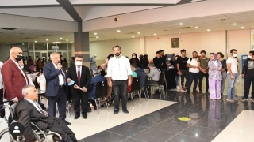
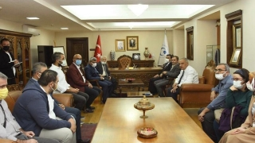

6. 3 Aralık Dünya Engelliler Günü ENGEL-SİZLİK Sempozyumu yapıldı.

- YAPILAN FAALİYET
ADYÜ olarak Türkiye’de ‘Engellilikle’ ilgili disiplinler arası en büyük sempozyumlardan birini gerçekleştirdik. Bu sempozyumumuzun ilk oturumunda Tıp Fakültesi Öğretim Üyeleri’yle birlikte Konuşma, İşitme, Odyoloji, Ortopedik, Görme ve Zihinsel Engellilik ile ilgili son dönemde Tıp’ta yaşanan gelişmeleri ele aldık.
ADYÜ'den Dev Sempozyum
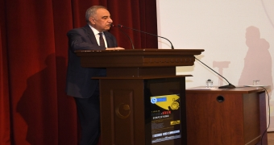
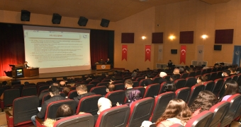
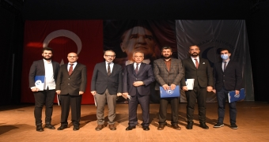
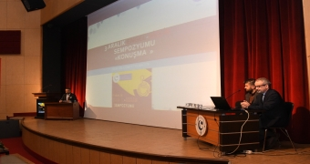

KURUM DIŞI DEĞERLENDİRME RAPORU
ADIYAMAN ÜNİVERSİTESİ
2021

1. Adıyaman’daki Engelli Dernekleriyle Bir Araya Gelindi
- YAPILAN FAALİYET
14 Ekim 2021 tarihinde ADYÜ Engelli Öğrenci Birimi Koordinatörlüğü olarak Adıyaman Engelli Platformu toplantısına katıldık. Toplantıda gündeme dair değerlendirmeler yapılarak engelli dernekleriyle istişarede bulunuldu.
Toplantıya Adıyaman Down Sendromlular Derneği, Anadolu Engelliler Derneği, Anadolu Bedensel Engelliler Spor Kulübü Derneği, Adıyaman Görme Engelliler Spor Kulübü Derneği, GAP Görmeyenler Derneği, Beyazay Adıyaman Şubesi, Adıyaman Zihinsel Engelliler Aileler Derneği, Anadolu GAP Görmeyenler Derneği, Gör-Bir Adıyaman Şubesi, Yamanlar Gör-Bir Spor Kulübü Derneği, Adıyaman Sağlık-Sen Engelli Koordinatörlüğü, Adıyaman Kent Konseyi Engelliler Meclisi Başkanlığı, Adıyaman Özel Sporcular Gençlik ve Spor Derneği, Türkiye Engelliler Meclisi Adıyaman Şubesi, Adıyaman Müftülüğü Engelli Koordinatörlüğü temsilcileri katıldı.

Engelli Öğrenci Koordinatörlüğü Öncülüğünde Engelli Dernekleri Toplandı

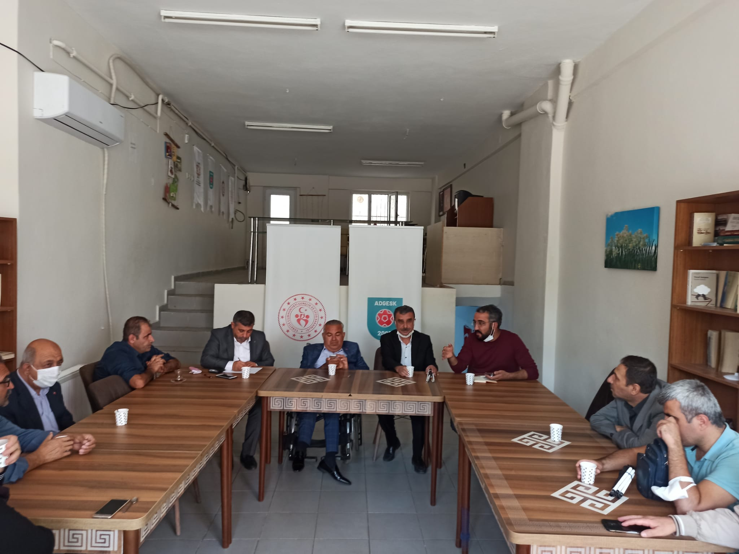
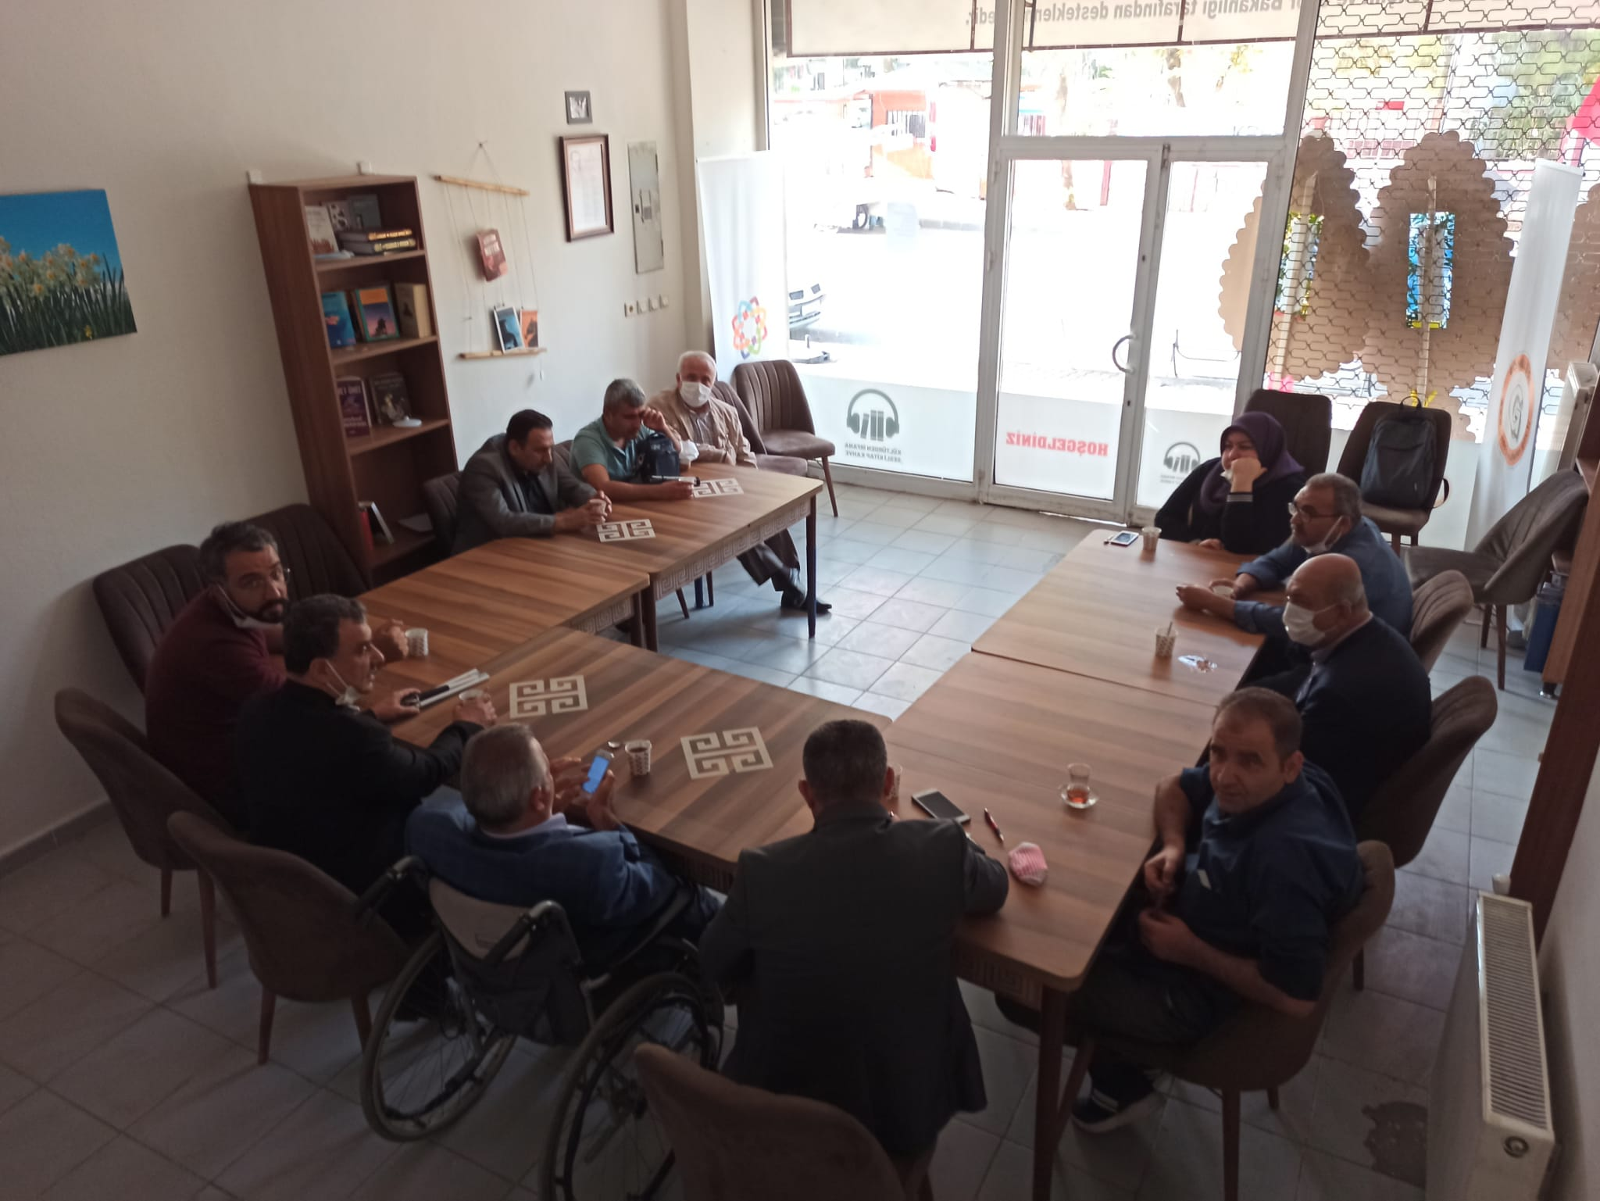

- 2. 15 Ekim Dünya Görme Engelliler ve Beyaz Baston Güvenlik Günü Vali Ziyareti Gerçekleştirildi
- YAPILAN FAALİYET
ADYÜ Engelli Koordinatörlüğü olarak Engelli Dernekleriyle Birlikte Adıyaman Valisi Mahmut Çuhadar'ı ziyaret ederek Üniversitemiz faaliyetlerini anlattık.
- 2. Türkiye'de Görme Engelli Olmak ve Toplumsal Yaşam Adlı Panel Gerçekleşti
- YAPILAN FAALİYET
Adıyaman Üniversitesi Engelli Öğrenci Birimi Koordinatörlüğü ve Adıyaman Görme Engelliler Spor Kulübü Derneği iş birliğinde Adıyaman Belediyesi Konferans Salonu'nda "Türkiye’de Görme Engelli Olmak ve Toplumsal Yaşam" adlı panel düzenlendi.

ADYÜ'den Belediye Konferans Salonu'nda Dev Panel
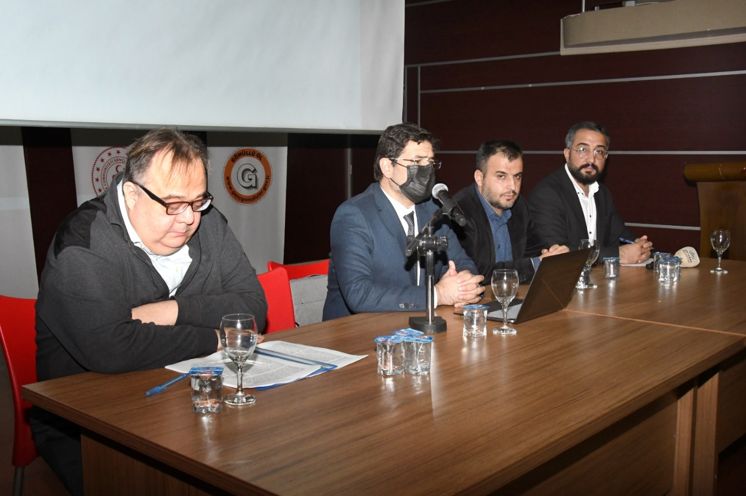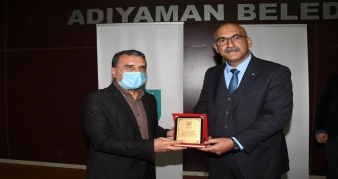
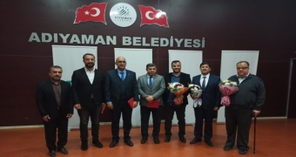
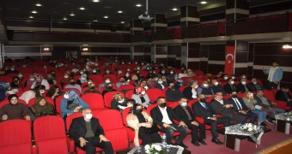

HAZIRLAYAN

Adı Soyadı :Cihat ÇELİK

Ünvanı………..: Uzm. Klinik Psikolog

İmza…………..:

HAZIRLAYAN

Adı Soyadı :Nurullah TÜRK

Ünvanı………..:Araştırma Görevlisi

İmza…………..:

İmza
Prof. Dr. Cumhur KIRILMIŞ
Rektör Yardımıcısı

